**Farmakoekonomická analýza přípravku Emgality inj.**

1. **Účinnost a bezpečnost**

Přípravek **Emgality (galkanezumab) inj**. patří do skupiny monoklonálních protilátek (dále jen „mAb“) proti kalcitonin gene related peptide (dále jen „CGRP“) a dle SPC [1] má **indikaci**: „***k profylaxi migrény u dospělých, kteří trpí migrénou nejméně 4 dny v měsíci***“.

Přípravek má dle SUKLu [1] v ČR úhradu a také následující úhradové podmínky:

* „*U pacientů s diagnózou migréna, kteří před iniciálním podáním mají v průměru za poslední 3 měsíce více než 4 migrenózní dny/měsíc (MMD), a to po selhání (nedostatečné účinnosti) nebo intoleranci minimálně 2 zástupců rozdílných skupin konvenční profylakt. medikace, z nichž alespoň 1 lék musí být antikonvulzivum (topiramát nebo valproát), pokud k nim pacient není KI. Pacienti, kteří ve 3. měsíci terapie nedosáhnou adekvátní terapeutické odpovědi (pokles minimálně o 50% MMD v porovnání s výchozím stavem před nasazením), nejsou dále hrazeni z prostředků veřejného zdravotního pojištění. Terapie není dále hrazena, pokud počet MMD v každém jednotlivém měsíci u 3 po sobě jdoucích měsíců byl větší než 50% výchozí hodnoty MMD (před nasazením).*“

**Relevantní komparátory**: v ČR jsou registrovány, **mají stejnou indikaci a úhradové podmínky [1] jako Emgality** přípravky: **Aimovig inj.** a **Ajovy inj.**

Srovnání všech tří přípravků s obsahem mAb dle [3]:

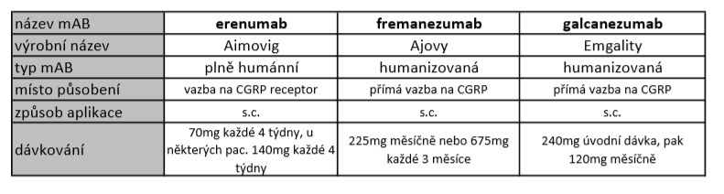

Ve studiích se tyto anti-CGRP mAb podávaly u dvou skupin pacientů:

* pacienti s chronickou migrénou (zjednodušeně : typ migrény s bolestmi hlavy nejméně po dobu 15 dnů v měsíci po dobu delší než 3 měsíce),
* pacienti s epizodickou migrénou (zjednodušeně : bolesti hlavy méně než 15 dnů v měsíci).

S **galkanezumabem byly provedeny 3 RCT fáze 3 oproti placebu** [5]:

* pro epizodickou migrénu studie EVOLVE-1 a EVOLVE-2 (obě s dávkami 120mg nebo 240mg 1xměsíčně po dobu 6 měsíců),,
* pro chronickou migrénu studie REGAIN (opět s dávkami 120mg nebo 240mg 1xměsíčně po dobu 3 + 9 měsíců).

V hodnocení účinnosti nebyl ve výše uvedených 3 studiích zjištěn statisticky významný rozdíl mezi dávkami 120 a 240 mg, přičemž první uvedená je tedy obvyklou registrovanou dávkou dle SPC. Obě dávky snižovaly stejně účinně počet MHD, působily stejně dobře i na další parametry migrény a bolesti hlavy, stejně tak i zlepšovaly fungování a kvalitu života [5].

**Srovnání výsledků RCT s galkanezumabem a ostatními 2 komparátory dle [5]:**

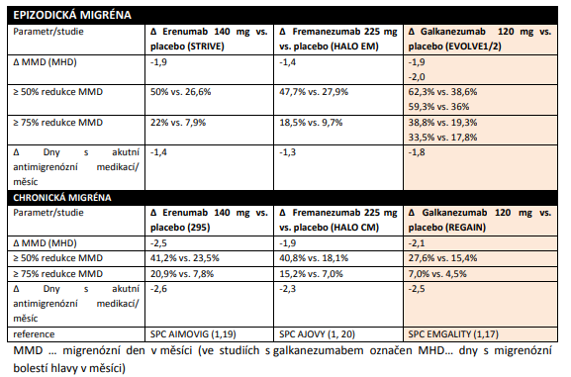

Head-to-head studie mezi jednotlivými anti-CGRP mAbnejsou k dispozici, níže uvádím srovnání účinnosti a bezpečnosti výše uvedených přípravků (společně i s přípravky používanými v 1.linii) dle **nepřímých srovnání jednotlivých RCT (např. metodou síťové metaanalýzy (NMA)** - ta má samozřejmě nižší vypovídající hodnotu než přímo srovnávající randomizovaná studie dle zásad EBM !!!).

**NMA pro epizodickou migrénu dle [4]:**

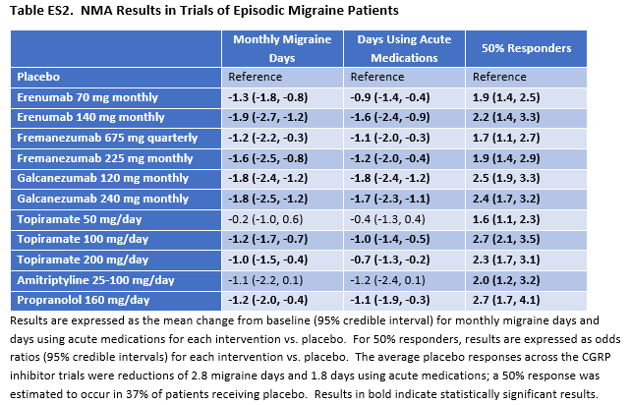

**NMA pro epizodickou migrénu (výsledky pro parametr MMD) dle [2]:**

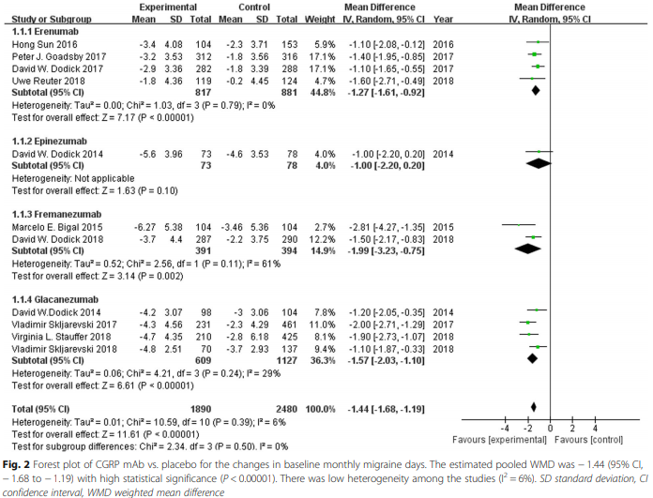

**NMA pro chronickou migrénu dle [4]:**

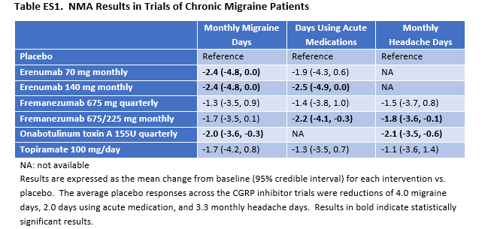

**NMA týkající se závažných NÚ dle [4]:**

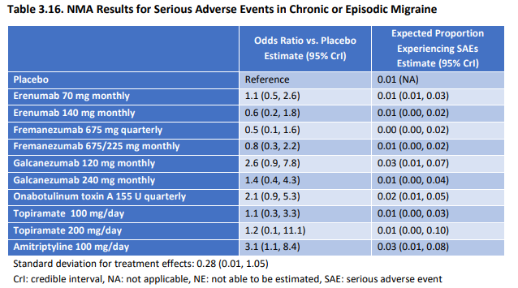

**Závěr týkající se srovnání účinnosti a bezpečnosti galkanezumabu s komparátory:**

**Dle výše uvedených dat lze na základě aktuálního stavu vědeckého poznání konstatovat obdobnou účinnost a bezpečnost galkanezumabu s erenumabem a fremanezumabem. SUKL [5] také hodnotí galkanezumab (Emgality) jako v zásadě terapeuticky zaměnitelný s erenumabem (Aimovig) a fremanezumabem (Ajovy).**

1. **Farmakoekonomická analýza**

Použitý model – CMN (tj. minimalizace nákladů), Diskontace – nebyla použita, Analýza senzitivity – nebyla použita, Časový horizont: první rok léčby a další roky léčby

**Výsledky:**

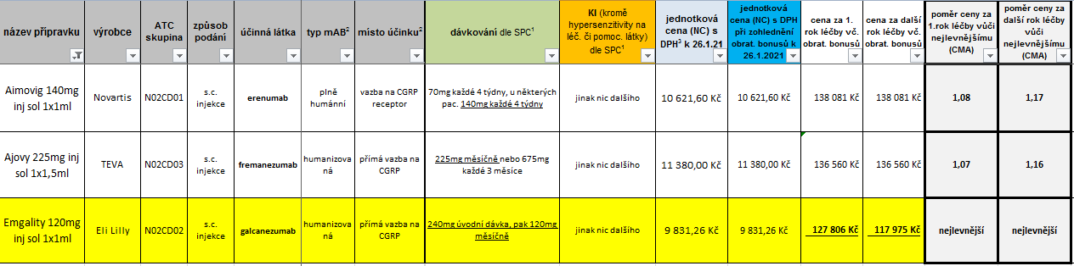



**Doplnění výsledků CUA dle lékových regulačních agentur a dalších zdrojů:**

Jako 1. přípravek z anti-CGRP mAb byl v ČR hrazen erenumab (přípravek Aimovig) – k němu jsem našel výsledky CUA. **Vzhledem k obdobné účinnosti a bezpečnosti všech tří aktuálně hrazených anti-CGRP mAb lze předpokládat obdobný přínos QALY (rok života v plné kvalitě – dle CUA) všech tří anti-CGRP mAb vůči nejlepší podpůrné péči (dále jen „BSC“).**

SUKL v ČR [6] i irský NCPE [7] použili u erenumabu jako CUA stejný model:

* Cílová populace: dospělí pacienti trpící migrénou nejméně 4 dny v měsíci a kteří selhali na předchozích dvou profylaktických terapiích
* Časový horizont: 10 let
* Komparátor: BSC (analgetika + triptany)

Výsledky:

* Incremental QALY pro erenumab 140mg/4 týdny vůči BSC **u chronické migrény** [7]: **0,42 QALY**
* Incremental QALY pro erenumab 140mg/4 týdny vůči BSC **u epizodické migrény** [7]: **0,17 QALY**
* **ICUR pro erenumab** (SUKL kalkuloval **cenu za Aimovig 140mg 1 inj. za 12.882,71 Kč**) vůči BSC v profylaxi migrény u výše uvedené cílové populace[6]: **1.120.595 Kč/QALY – při naší ceně 10.621,60 Kč za balení by ICUR činil cca 920.000 Kč/QALY (tj. vynaložíme 920.000 Kč navíc za 1 rok života v plné kvalitě navíc při použití erenumabu vůči BSC (tj. analgetika + triptany) v časovém horizontu 10 let).**

Z pohledu cen za léčbu NÚ ve Španělsku byla publikována studie [8] nákladů za NÚ spojené s léčbou anti-CGRP mAb z časového horizontu 12 týdnů.

Výsledky[8]:

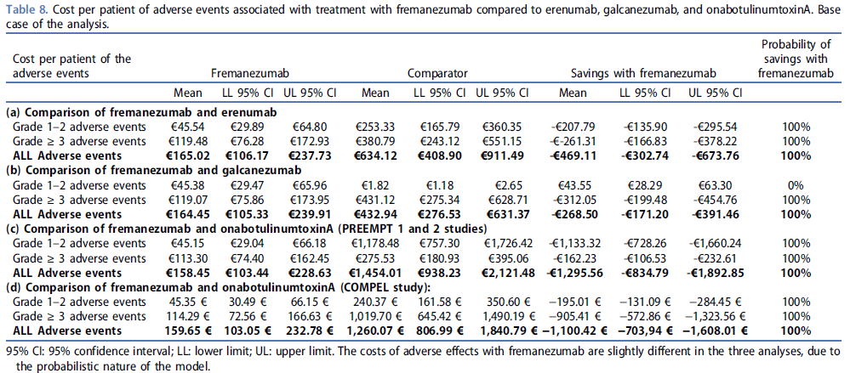

Výsledky[8]:

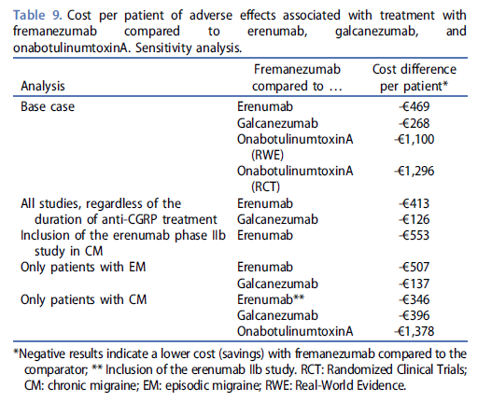

**Závěr:**

**Galkanezumab (Emgality) je z hlediska účinnosti a bezpečnosti v zásadě terapeuticky zaměnitelný s erenumabem (Aimovig) a fremanezumabem (Ajovy). Dle aktuálních cen pro FNOL jsou roční náklady na léčbu nejnižší u Emgality – 127.806 Kč za 1. rok léčby a 117.975 Kč za další roky. Cena Emgality za roční léčbu je nyní cca o 10.000 Kč (za 1. rok), resp. o 20.000 Kč (za další roky) nižší než léčba Amovig či Ajovy ! ICUR pro všechny tři anti-CGRP mAb vůči BSC (tj. analgetika + triptany - viz výše) se z 10ti letého časového horizontu bude pravděpodobně pohybovat mezi 920.000 Kč ± 150.000 Kč.**

**Ajovy vůči Emgality (i vůči Aimovigu) pravděpodobně šetří náklady za léčbu spojenou s NÚ anti-CGRP mAb (úspora vůči Emgality je u chron. migrény cca 3x větší než u epizodické migrény!!) - jestli tato úspora může dosahovat pro 1 pacienta cca 20.000 Kč/rok není pro data v ČR známo, studie byla prováděna jen pro ceny z pohledu španělského zdravotního systému (viz výše).**

**Ajovy lze aktuálně jako jediné anti-CGRP mAb podávat 1x za 3 měsíce – ostatní 1x za měsíc, resp. za 4 týdny !**

Zpracoval Mgr. Duda dne: 28.1.2021

Použité zdroje:

1 AISLP - 2021.1, stav k 1.1.2021

2 Deng et al. Efficacy and safety of kalcitonin-gene-related peptide binding monoclonal antibodies for the preventive treatment of episodic migrace – an updated systematic review and meta-analysis.

*BMC Neurology* (2020) 20:57

3 Nežádal T. CGRP monoklonální protilátky v profylaktické léčbě migrény. *Neurológia pre prax* 2019, 20(5)

4 *Institute for Clinical and Economic Review.* Calcitonin Gene-Related Peptide (CGRP) Inhibitors as Preventive Treatments for patiens with Episodic or Chronic Migraine: Effectiveness and Value , 2018, July

5 SUKL. Rozhodnutí Emgality Sp. zn.:SUKLS30986/2020 ze dne 15.9.2020.

6 SUKL. Rozhodnutí Aimovig Sp. zn.:SUKL358588/2018 ze dne 7.1.2020.

7 NCPE. Cost-effectiveness of erenumab (Aimovig®) for the prophylaxis of migraine in adults. September 2019

8 Irimia P, et.al. Cost of fremanezumab, erenumab, galcanezumab and onabotulinumtoxinA associated adverse events, for migraine prophylaxis in Spain. *Expert Review of Pharmacoeconomics & Outcomes*

*Research* · June 2020